2023年七台河市七棚城市建设投资发展有限责任公司专业人才招聘报名表（附件2）
姓 名 |  |  | 性 别 |  |  |  | 出生年月( 岁) |  | 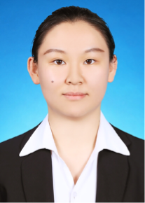  （照片）
民 族 |  |  | 户籍地 |  |  |  | 出 生 地
入党时间 |  |  | 婚烟状况 |  |  |  | 健康状况
身份证号 |  |  |  |  | 有何专长
全日制  学历 |  |  | 毕业学校及相关专业
最高学历 |  |  | 毕业学校及相关专业
专业技术职称或
职业资格
报考单位 |  |  |  |  |  | 报考岗位
联系电话 |  |  |  |  |  | 通讯地址
学
习
工
作
经
历
奖
惩
情
况
家  庭  主  要  成  员  及  社  会  关  系 | 称谓 | 姓名 |  | 出生年月 |  |  | 政治面貌 | 工作单位及职务
本  人  承  诺 | 本报名表所填写的信息准确无误，所提交的证件、资料和照片  信息真实有效，若有虚假，所产生的一切后果由本人承担。  本人签名：  2022年 月 日
审查
意见
备注

此表正反打印一式两份，报名时上交

